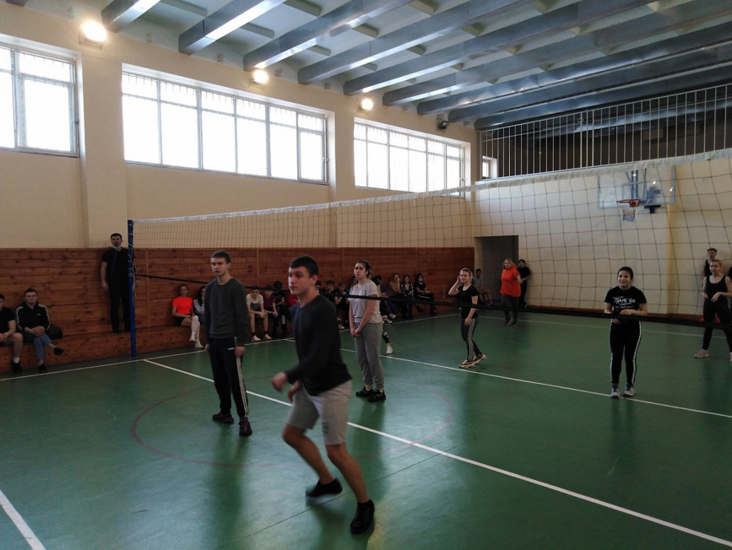
С 1 февраля в колледже начались спортивные соревнования для групп 1,2,3 курсов, посвященные Дню защитника Отечества:
1. Конкурс рисунков 1курс: «ЗОЖ» 15.02.2021
2. Первенство КСК по волейболу 1 курс 01-03.02.2021
3. Армреслинг первенство КСК (юноши) все курсы 11.02.2021
4. Конкурс «Макетов» - физкультура и ОБЖ 01.02. -15.02.2021
5. «А ну-ка, парни!» соревнования среди 3 курсов. Открытое спортивное мероприятие, посвященное Дню защитника Отечества, в рамках предметно-цикловой комиссии физической культуры и ОБЖ
6. Выпуск газеты «Музей трудовой и боевой славы КСК».

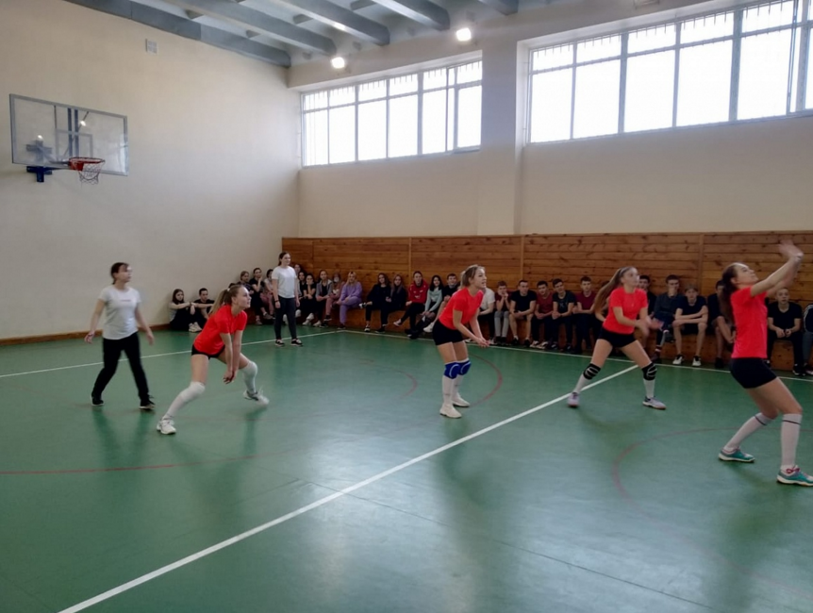

Станционная экономическая квест игра "Копейка рубль бережет"
Игра-квест "Копейка рубль бережет" посвящена теме повседневного взаимодействия с деньгами: семейного и личного бюджета. Для команд были приготовлены маршруты, которые участникам необходимо было преодолеть в установленное время 6 станций.
В ходе игры ребята должны были правильно и как можно быстрее выполнить много интересных заданий и получить «рубли». В ходе квеста участники команд смогли проверить свои знания по теме: «Планирование бизнеса» и "Семейный бюджет", выяснить, какие бывают доходы и расходы, а также понять, почему нужно бережно относиться к семейному бюджету и как планировать бизнес.
Игра получилась интересной, в ней было много чего – поиски, смех, радость от удачи, презентации специальности.
В игре приняли участие команды с групп 2 и 3 курса специальности 21.02.05 «Земельно-имущественные отношения». Провести игру помогли студенты группы КБ-11-33 . Команды смогли прийти на финиш в полном составе.
1 место группа ЗИО-9-22
2 место группа ЗИО-9-31
3 место группа ЗИО-9-32 и ЗИО-9-2

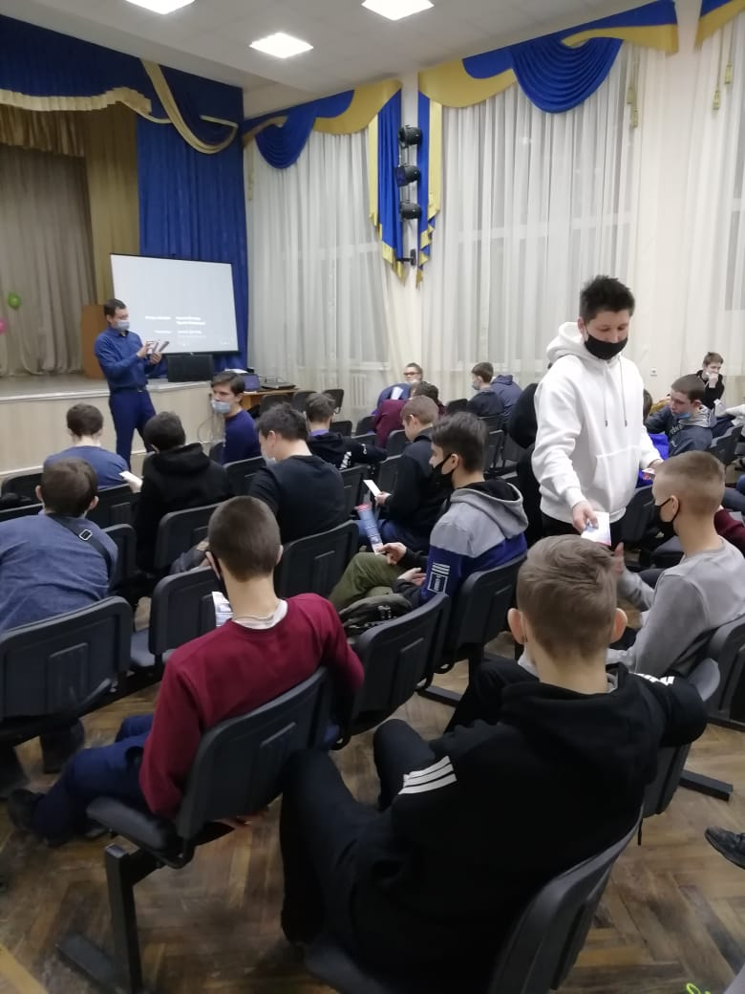
По вторникам в актовом зале 1 корпуса для всех групп нашего колледжа еженедельно проводятся встречи с представителями организации «Общее дело» по профилактике ПАВ Кропотовым Д.А. Общественная организация «Общее дело» проводит занятия, лекции, создает проекты, видео и печатные материалы, направленные на профилактику аддитивного и девиантного поведения, прежде всего в молодежной среде, а также на укрепление морально-нравственных ценностей и популяризацию здорового образа жизни в российском обществе. Будут проводиться следующие лекции:
- «Наркотики. Секреты манипуляции» —лекция, направленная на профилактику употребления наркотических веществ в молодежной среде.
- «Секреты манипуляции. Алкоголь» — лекция, направленная на профилактику употребления алкоголя в молодежной среде.
- «Секреты манипуляции. Табак» —лекция, направленная на профилактику употребления табака в молодежной среде.

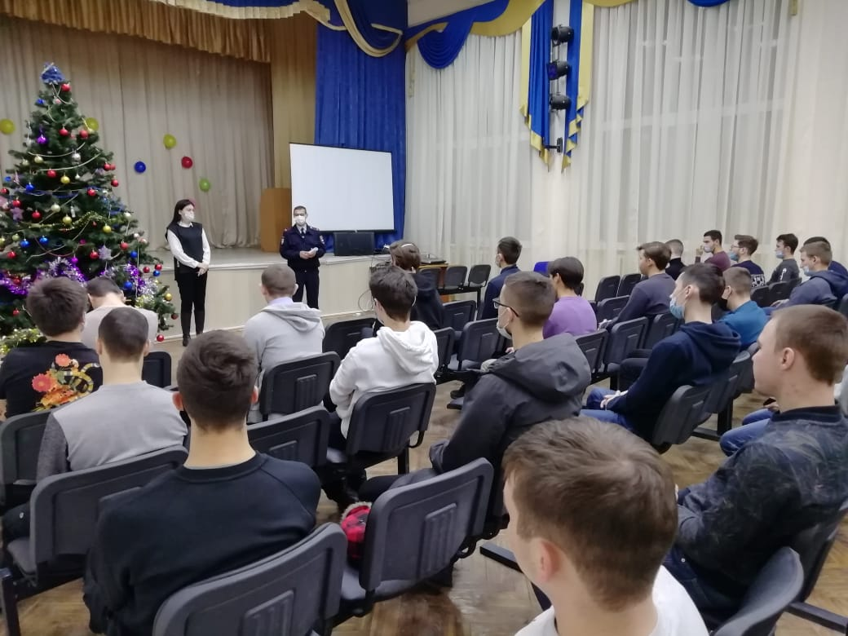

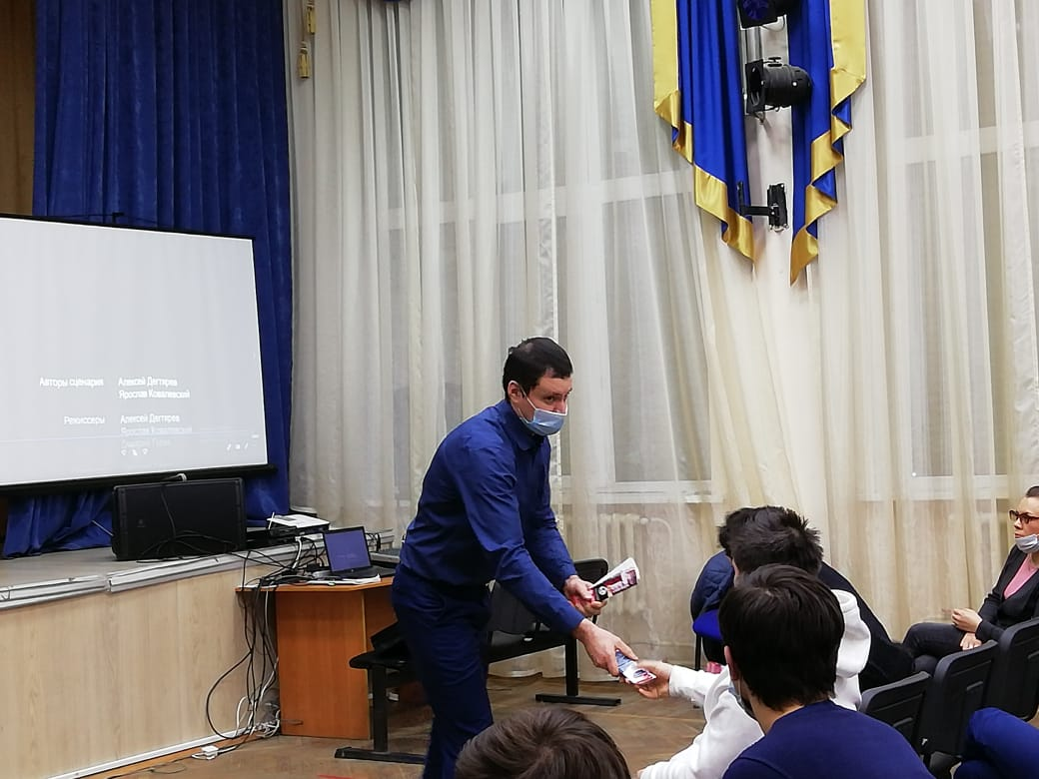
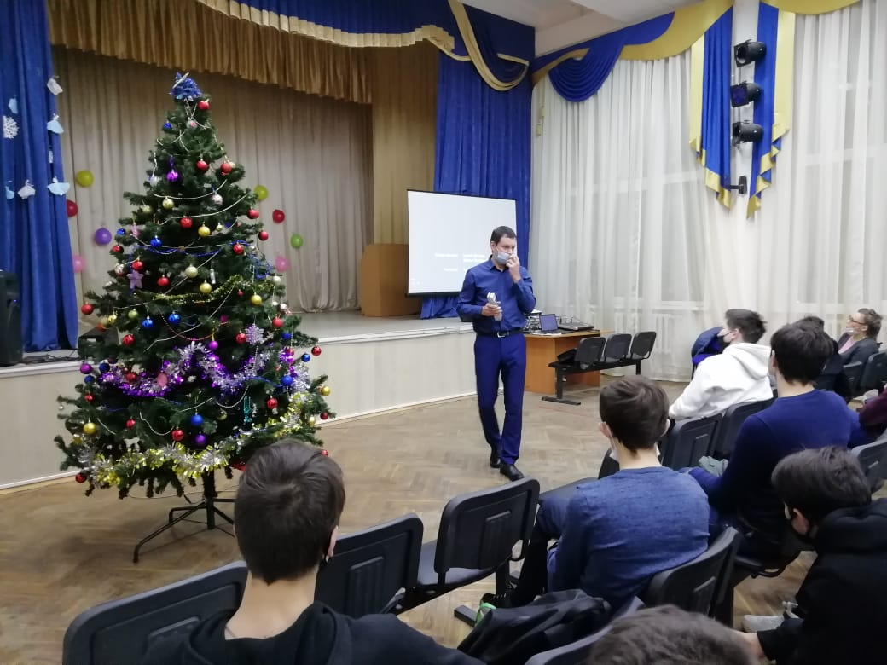

11 ноября в нашем казанском строительном колледже прошел конкурс
творческих работ. Все студенты очень старались!
Молодцы! Желаем вам дальнейших творческих успехов!
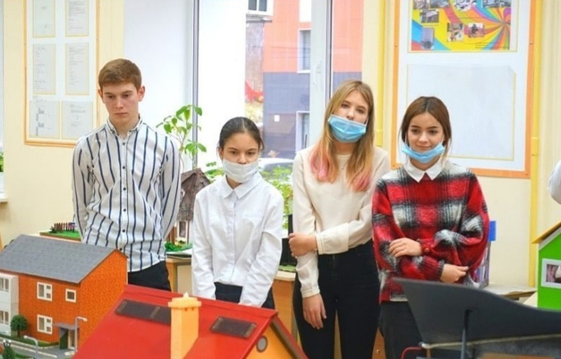
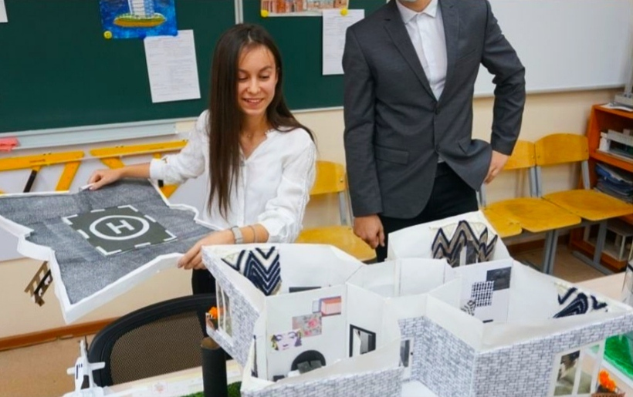

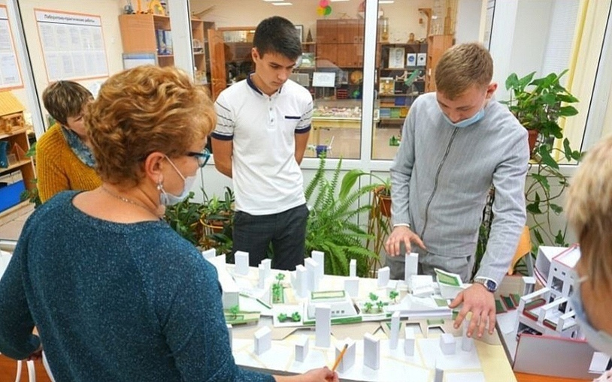

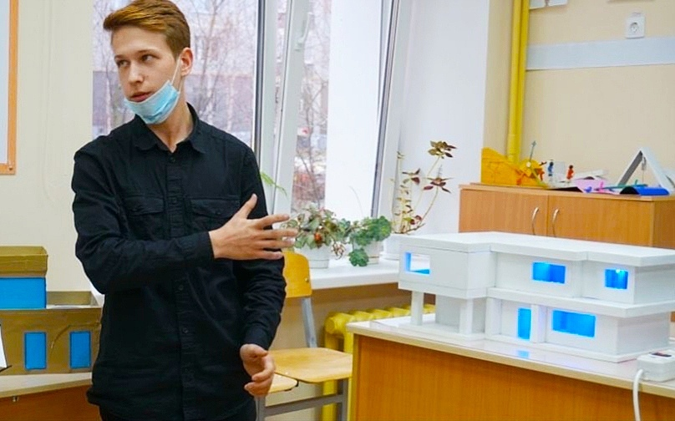
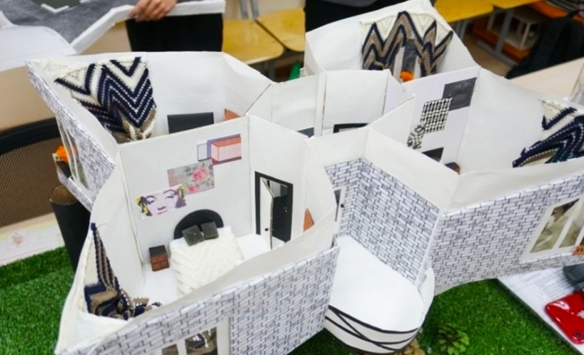

Просто взгляните!
Праздники в феврале,которые мы будем отмечать вместе с нашим колледжем!
1.День доброты! - 4 февраля. В нашем колледже организуется
специальная акция «Поделись добром». В каждом корпусе будут
стоять студенты из студенческого совета, и любой желающий
сможет подойти и, вытянув бумажку с пожеланием, зарядиться
теплотой, добром, ну и, конечно же, получить прекрасное настроение
на протяжении всего дня!
2.День всех влюбленных! -16 февраля. Ожидается мероприятие в
актовом зале 1го корпуса. А также каждый студент имеет
возможность засунуть Валентинку в специальную коробочку ,
и затем ,в конце дня, их раздадут вашим возлюбленным!
Любите и будьте любимы!
3. День защитника Отечества! -23 февраля. Будет проводиться соревнование «А ну-ка, парни!» среди 3 курсов. Открытое спортивное мероприятие, посвященное Дню защитника Отечества, в рамках предметно-цикловой комиссии физической культуры и ОБЖ

